**MANUAL DE USUARIO**

Requisitos:

Sistema Operativo: Windows 10

RAM: 4GB

Espacio en disco: 80MB

Navegador Web: Google Chrome o cualquiera compatible.

**INTERFAZ**

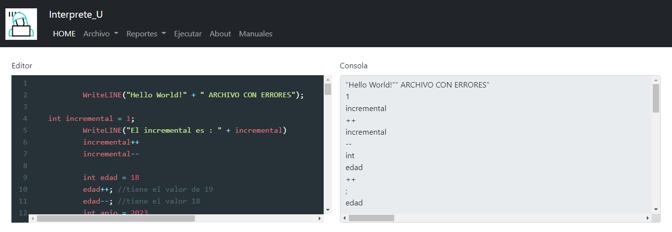

Salida sintáctica

Texto a analizar

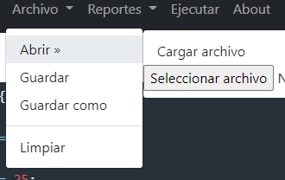

Abrir: Abre un nuevo documento

Seleccionar archivo: Permite seleccionar un archivo para subirlo en la aplicación.

Cargar archivo: Carga un archivo para mostrarlo en el área de texto a analizar.

Guardar: Guarda cambios en el documento

Guardar Como: Guarda un nuevo documento por primera vez

Limpiar: Limpia las áreas de texto a analizar y salida sintáctica.

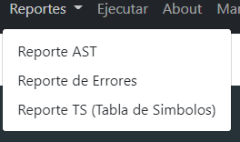

Reporte TS (Tabla de Símbolos): Muestra una tabla de símbolos representando los ámbitos de las variables.

Reporte de Errores: Genera un reporte con los errores léxicos y sintácticos encontrados.

Reporte AST: Muestra una imagen del Árbol de Análisis Sintáctico



Ejecutar: Genera el análisis léxico y sintáctico de la entrada, mostrando la traducción en Python en la consola.

About: Muestra información sobre el desarrollador de la aplicación y los interesados (a quien se entrega la aplicación).

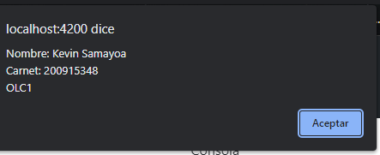

Manuales: Muestra los siguientes manuales y gramática del analizador sintáctico.

* Manual del Usuario: Muestra el manual de usuario desde la aplicación.
* Manual técnico: Muestra un manual con especificaciones del funcionamiento de la aplicación.
* Gramática: Muestra un archivo con la gramática utilizada para hacer el análisis sintáctico.